一、爱康抖音短信包50000条购买，金额：2100元，
截图一：
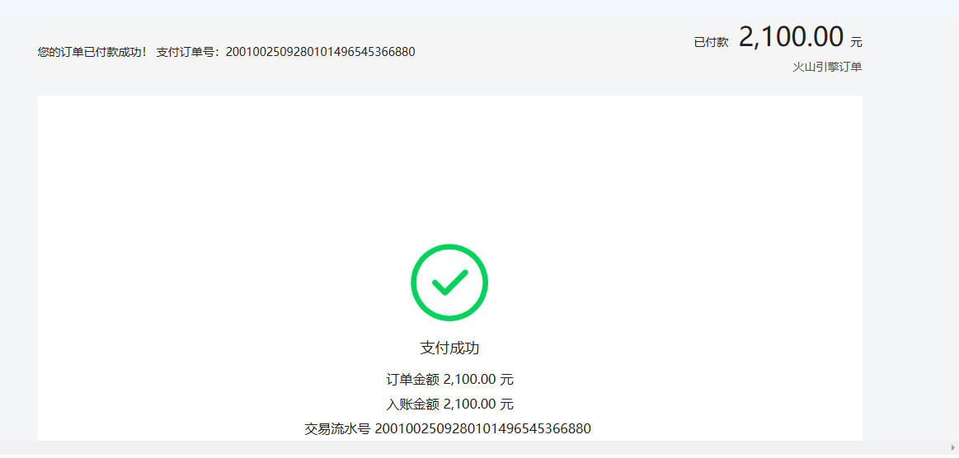

截图二：
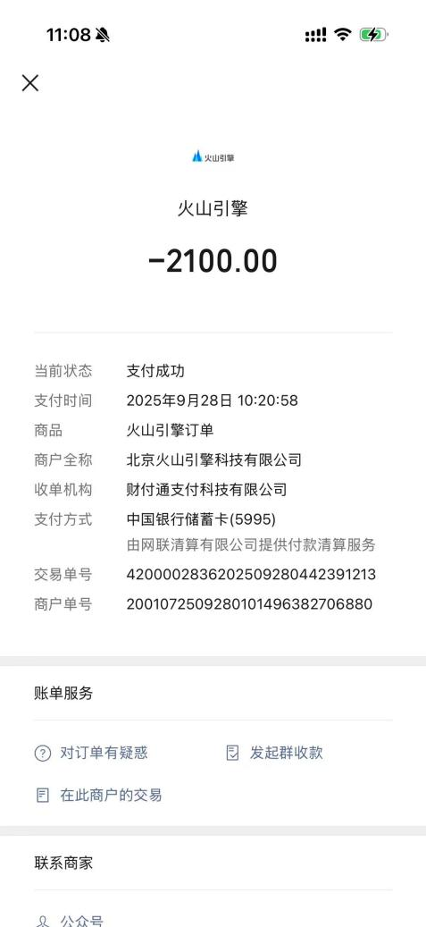
- 代发票3张，共计：2129元

- 餐饮服务1张，723元
- 餐饮服务1张，410元
- 餐饮服务1张，996元
